

|  |
| --- |
| **Liiklusohutusprogrammi elluviimiskava 2023. aasta tegevuste täitmise aruanne** |

**Aprill 2024**

1. Sissejuhatus

# Vabariigi Valitsuse 17. veebruari 2017. aasta korraldusega nr 54[1] kiideti heaks „Transpordi arengukava 2014–2020“ rakendusplaani aastateks 2014–2017 lisa „Liiklusohutusprogramm 2016–2025“ (edaspidi LOP).

Programm koosneb kahest eraldiseisvast osast: tekstiosast[2], mis katab ära kogu programmi kestuse (2016–2025) ja elluviimiskavast. Elluviimiskava[3] on jaotatud kolmeks tööleheks: rahastamiskava, meetmete kaupa grupeeritud tegevuste leht ja lisategevuste leht. Elluviimiskavas tuuakse välja programmiga aastateks 2020–2023 planeeritavad tegevused ja nende tähtajad. Kulu on välja toodud juhul, kui see on otseselt mõõdetav (näiteks projekt, uuring, tegevus). Elluviimiskava kooskõlastati ministeeriumitega, kes panustavad programmi rahaliselt või toetavate tegevustega, ning selle kinnitas Vabariigi Valitsus.

Mõõdikuid on kolm: hukkunute arv, raskesti vigastatute arv ning hukkunud ja raskesti vigastatud kokku. Hukkunute ja raskesti vigastatute summat kasutatakse, kuna statistilises mõttes ei võimalda väike hukkunute arv selle põhjal ennetustegevuse planeerimiseks vajalikke üldistusi piisava usaldusväärsusega teha. Tulemuslikkuse hindamiseks on liiklejate kategooriate osas eesmärki täpsustatud, nähes ette sihttasemed jalakäijate, jalgratturite, mootorsõidukijuhtide ja sõitjate lõikes. Seda nii liiklussurmade kui ka raskelt vigastada saanute vähendamiseks. Liiklejate ohutusalase teadlikkuse tõusu ja liiklusohutuse arengu muutuse hindamiseks on fikseeritud hetkeseis ja kirjeldatud oodatavad saavutustasemed.

Liiklusohutusprogrammi elluviimise peavastutaja on Kliimaministeerium. Liiklusohutusprogrammi elluviimise eest vastutavad ka Haridus- ja Teadusministeerium, Justiitsministeerium, Rahandusministeerium, Siseministeerium, Sotsiaalministeerium ning liiklusohutusprogrammi elluviimisega seotud ministeeriumite pädevad allasutused. Liiklusohutusprogrammi elluviimise edukuse oluliseks eelduseks on senisest suurem KOV-i üksuste kaasamine. Transpordiameti[4] ülesanne liiklusohutusprogrammi elluviimisel ja suunamisel on üldine liiklusohutusprogrammi seiramine, erinevate osapoolte vaheliste tegevuste ja eriarvamuste ühtlustamine ning liiklusohutusprogrammi aruandluse ja uuendamise korraldamine. Teised liiklusohutusprogrammi meetmete ning tegevuste täitmise eest vastutajad ja kaasvastutajad täidavad liiklusohutusprogrammiga seatud eesmärke vastavalt elluviimiskavale.

2. Liiklusohutusprogrammis kavandatud eesmärkide täitmine

Liiklusohutusprogrammi 2016−2025 (edaspidi LOP) eesmärk on liiklussurmade ja raskesti vigastatute arvu vähendamine, et aastate 2023−2025 keskmisena ei hukuks liikluses üle 40 inimese ja raskesti vigastatute arv ei ületaks 302 inimest. 2023. aastal toimus 1742 inimkannatanuga liiklusõnnetust, milles sai vigastada 1942 ja hukkus 59 inimest. Võrreldes 2022. aastaga vähenes liiklusõnnetuste arv 41 võrra ja vigastatute arv 37 võrra. Kuigi liikluses hukkus 9 inimest rohkem kui aasta varem, on nii aastate 2019−2021 ja 2020−2022 kui ka 2021−2023 keskmiseks hukkunute arvuks 55 inimest aastas.

Joonis 1. Liikluses hukkunute vähendamise LOP eesmärk ja tegelik 3-aasta keskmine.

**Liikluses hukkunute arvu vähendamine**. Eesmärgiks seati, et aastate 2021–2023 keskmisena ei hukkuks liikluses mitte enam kui 44 inimest. Kolme aasta (2021–2023) keskmisena hukkus liikluses 55 inimest, mis on eesmärgist 11 võrra enam.

Kuigi sõitjate ohutuse tagamise osas eesmärk täideti, kujunes 3-aasta keskmine hukkunud mootorsõidukijuhtide, jalakäijate ja jalgratturite arv seatud ülempiirist suuremaks.

Joonis 2. Liikluses hukkunud osalejate lõikes

**Liikluses raskesti vigastada saanute arv.** Raskesti vigastada saanute[5] osas seati eesmärgiks, et aastate 2021–2023 keskmisena ei saaks liikluses vigastada enam kui 316 inimest. Kolme aasta (2021–2023) keskmisena tekitati rasked kehavigastused 395-le inimesele.

Joonis 3. Liikluses raskesti vigastada saanute vähendamise LOP eesmärk ja tegelik 3-aasta keskmine

Keskmine raskesti vigastada saanute arv kujunes piirarvust suuremaks mootorsõidukijuhtide (+25) ja jalgratturite (+32) osas. Raskesti vigastada saanud jalakäijate (-15) ja sõitjate (-14) arvud jäid sihttasemest väiksemaks.

01.01.2021 jõustunud liiklusseaduse muudatusega lisandus liiklusreeglitesse kergliikuri mõiste. Enne seadusemuudatust ei käsitletud kergliikurit sõidukina ning need kergliikuritega toimunud õnnetused, kus ühtegi teist sõidukit ei osalenud, ei läinud liiklusõnnetusena arvesse. Kergliikuriga sõites vigastada saanu on lisatud statistikasse eraldiseisva liiklejaliigina.

Joonis 4. Raskesti vigastada saanud osalejate lõikes.

**Liikluses hukkunute ja raskesti vigastatute koguarv.** Perioodi 2021–2023 aasta keskmiseks liikluses hukkunute ja raskesti vigastada saanute koguarvuks kujunes 450, mis ületas 90 võrra kolmeaastase perioodi maksimaalset mõõdikut (360).

Joonis 5. Liikluses hukkunute ja raskesti vigastada saanute vähendamise LOP eesmärk ja tegelik 3-aasta keskmine.

**Hukkunute arv miljoni elaniku kohta lähiriikides.** Jätkuvalt on Euroopas kõige ohutumad riigid Norra ja Rootsi, kus aastas hukub liikluses kaks korda vähem inimesi miljoni elaniku kohta kui Eestis. Kui Norra ja Rootsi liikluses hukkus 2023. aastal miljoni elaniku kohta 22 inimest, siis Soomes oli see näitaja 31, Eestis 42, Leedus 52 ja Lätis 79. EL 27 keskmine oli 46.

Joonis 6. Hukkunute arv miljoni elaniku kohta lähiriikides kolmel viimasel aastal.

**Liiklejate ohutusalase teadlikkuse tõus ja liiklusohutuse areng.** Muutuse hindamiseks on LOPis fikseeritud valdkonna indikaatorite algtasemed, kirjeldatud oodatavad sihttasemed ja jälgitakse ohutusalase teadlikkuse ja liiklusohutuse iga-aastast arengut.

Tabel 1. Liiklejate käitumise, liikluskeskkonna ja sõidukite tehnilise seisundi indikaatorite arengud.

|  |  |  |  |  |  |  |  |
| --- | --- | --- | --- | --- | --- | --- | --- |
| Hinnatav valdkond | Indikaator | Algtase **2014** | **2020** | **2021** | **2022** | **2023** | Sihttase **2025** |
| Liikleja | Mobiiltelefoni kasutamine autojuhtimise ajal | 70%K[6] | 66% | 63% | 66% | 64% | 50% |
| Liikleja | Mootorsõidukijuhi poolt keelava fooritule (punane) nõude eiramine | 42%V[7] | 11% | 9% | 9% | 9%[8] | 32% |
| Liikleja | Jalakäija poolt keelava fooritule (punane) nõude eiramine | 11% V | 9% | 7% | 11% | 11%8 | 8% |
| Liikleja | Jalakäijale tee andmine reguleerimata ülekäigurajal | 74% V | 62% | 71% | 72% | 72%8 | 90% |
| Liikleja | Turvavöö kinnitamine sõiduautos – mootorsõidukijuht | 95% K | 99% | 99% | 98% | 97% | Ei lange |
| Liikleja | Turvavöö kinnitamine sõiduautos – sõitja esiistmel | 97% K | 97% | 98% | 98% | 98% | Ei lange |
| Liikleja | Turvavöö kinnitamine sõiduautos – sõitja tagaistmel | 81% K | 88% | 88% | 98% | 86% | 90% |
| Liikleja | Turvavöö kinnitamine sõiduautos – lapsed | 95% K | 99% | 96% | 97% | 96% | Ei lange |
| Liikleja | Turvavöö kinnitamine bussis – sõitjad turvavööga varustatud istekohal | 23% K | 48% | 45% | 44% | 41% | 60% |
| Liikleja | Jalgrattakiivri kasutamine alla 16-aastasel | 69% K | 79% | 81% | 81% | 82% | 80% |
| Liikleja | Jalgrattakiivri kasutamine täiskasvanul | 22% K | 29% | 25% | 30% | 26% | 40% |
| Liikleja | Jalakäijahelkuri kandmine – lapsed | 93% K | 95% | 96% | 94% | 93% | 95% |
| Liikleja | Jalakäijahelkuri kandmine – täiskasvanud | 66% K | 84% | 82% | 83% | 82% | 70% |
| Liikleja | Lubatud sõidukiiruse ületamine asulas | 72% K | 42% | 44% | 47% | 44% | 35% |
| Liikleja | Lubatud sõidukiiruse ületamine (üle 5 km/h) põhiteel | 45% K | 27% | 27% | 29% | 28% | 30% |
| Liikleja | Lubatud sõidukiiruse ületamine (üle 5 km/h) väiksemal teel | 37% K | 19% | 19% | 19% | 21% | 30% |
| Liikleja | Mootorsõiduki joobes juhtimine liiklejate hinnangul | 13% K | 3% | 1,8% | 1,4% | 3,9% | 7% |
| Liikleja | Sõidueksami esimesel katsel läbinute protsent | 58,5% | 58,4% | 59% | 61,9% | 61,3% | 68% |
| Keskkond | Täiendava keskpiirde paigaldamine riigiteel (km) | 0 | 101 | 109 | 135 | 145 | 82 |
| Keskkond | Täiendava külgpiirde paigaldamine riigiteel (km) | 0 | 105 | 107 | 144 | 154 | 80 |
| Keskkond | Täiendava keskpõristi kilometraaž riigiteel | 0 | 614 | 619 | 657 | 741 | 1500 |
| Keskkond | Täiendav kergliiklusteede kilometraaž | 0 | 153 | 200 | 213 | 225 | 60 |
| Sõiduk | Üle 10 aasta vanuste liikluses osalevate sõidukite osakaal | 52,8% | 60,5% | 59,3% | 59,7% | 59,9% | 50% |
| Sõiduk | M1-kategooria mootorsõiduki (sõiduauto) tehnoülevaatuse esimesel korral läbinute protsent | 89,9% | 82,6% | 80,2% | 80,3% | 80,7% | 85% |
| Sõiduk | M3 (buss) tehnoülevaatuse esimesel korral läbinute protsent | 87,8% | 82,1% | 75,8% | 77,5% | 80,4% | 85% |
| Sõiduk | N2-kategooria mootorsõiduki (veoauto 3,5–12 tonni) tehnoülevaatuse esimesel korral läbinute protsent | 89,3% | 80% | 76,6% | 75,7% | 77,3% | 85% |
| Sõiduk | N3-kategooria mootorsõiduki (veoauto üle 12 tonni) tehnoülevaatuse esimesel korral läbinute protsent | 90% | 86,2% | 79,5% | 78,6% | 80,2% | 85% |

**Liikleja teadlikkuse** 18st indikaatorist kümne tase ei vastanud ohutuse nõuetele või kavandatule. Ohutuse nõuetele mittevastava sihtasemega olid alkoholi mõju all mootorsõiduki juhtimine liiklejate hinnangul, piirkiiruse ületamine põhiteedel (üle 5 km/h) liiklejate hinnangul ja piirkiiruse ületamine väiksematel teedel liiklejate hinnangul. 2022. aasta tasemest madalamad ja aastaks 2025 mittesaavutatavad indikaatorid: turvavöö kasutamine sõiduauto tagaistmel ja bussis, piirkiiruse ületamine põhiteedel (üle 5 km/h), mobiiltelefoni kasutamine, sõidueksami esimesel katsel läbinute protsent, jalakäijahelkuri kandmine lastel ja jalgratturikiivri kandmine täiskasvanutel.

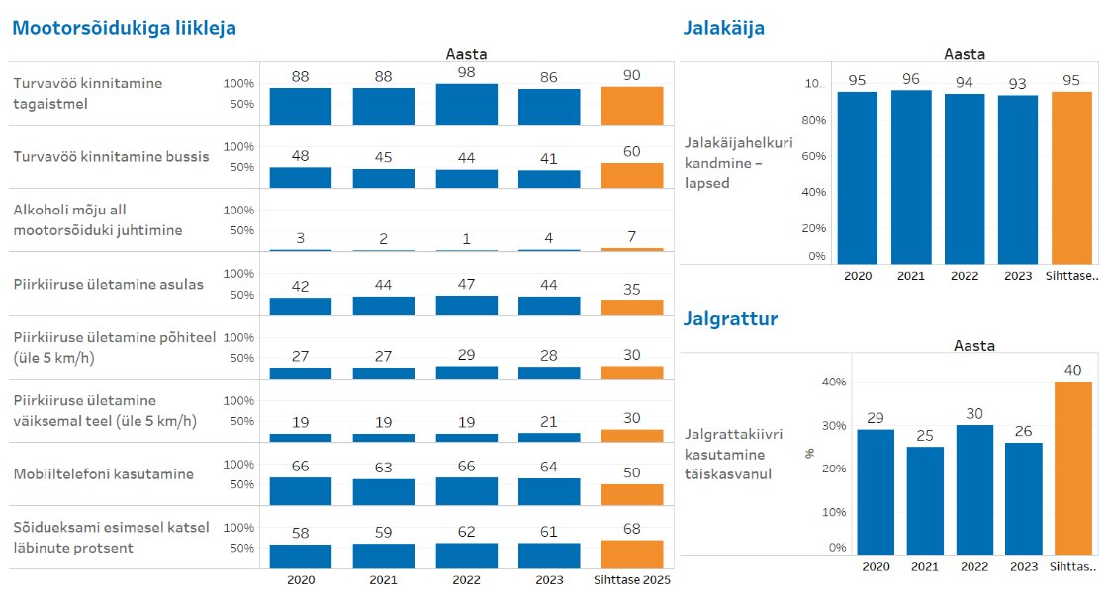

Joonis 7. Liikleja teadlikkuse tõusu indikaatorid mille sihtase ei ole ohutuse nõuetele vastav või 2023. a saavutustase oli 2022. a tulemusest madalam ja sihttaseme saavutamine 2025. aastaks ei ole tõenäoline.

**Liikluskeskkonna arengu** neljast indikaatorist kolme täitmine kulges eesmärgipäraselt. Kavandatust vähem kanti riigiteedele keskpõristit ja eesmärk ei ole aastaks 2025 täidetav.

Joonis 8. Keskkonna ohutuse indikaator mille eesmärgi täitmine ei ole 2025. aastaks saavutatav.

**Sõidukite ohutuse** **arengu** viiest indikaatorist neli näitasid 2022. a tasememega võrreldes edenemist. Suurenes üle 10-aasta vanuste liikluses osalevate sõidukite osakaal.

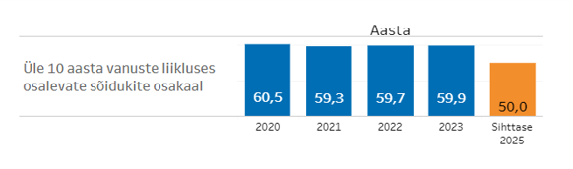

Joonis 9. Sõidukite ohutuse indikaator, mille täitmine 2025. aastaks ei ole saavutatav.

Täpsem ülevaade liiklusohutuse olukorrast 2023. aastal on toodud Transpordiameti ning Politsei- ja Piirivalveameti kokkuvõttes „Liiklusaasta ülevaade 2023“ <https://www.transpordiamet.ee/sites/default/files/documents/2024-02/Liiklusaasta%202023_2.pdf>.

3. LOP elluviimiskava tegevuste täitmine 2023. aastal

Algselt nägi LOP elluviimiskava aastaks 2023 ette 99 tegevust, nendest riigiasutustele 81 ja kohalikele omavalitsustele 18 s.h suurematele linnadele 9. Vabariigi Valitsuse liikluskomisjoni otsustega arvati 5 Transpordiameti ja 1 Politsei- ja Piirivalveameti tegevus elluviimiskavast välja. Riigiasutustele planeeritud kõigist tegevustest täideti 54 kavandatud mahus, 17 tegevust rakendati osaliselt või planeeritust väiksemas mahus ja 4 tegevust ei täidetud või lükati edasi. Kasutades värviskaalat, on iga valdkonna kohta esitatud lühiülevaade. Kohalike omavalitsuste tegevusi käsitletakse eraldi.

|  |  |
| --- | --- |
| **Värv** | **Tähendus** |
|  | Tegevuse rakendus vastab planeeritud tähtaegadele ja rakendamise mahtudele. Tegevuse näitaja seis vastab planeeritule. |
|  | Tegevust rakendati osaliselt, planeeritust väiksemas mahus ja/või hiljem. Alustati eeltöid, kuid lõpptulemust või aruandluse perioodiks kavandatud vahetulemust ei ole veel saavutatud. Tegevuse näitaja lõppseis või selle muutmise kiirus ei vasta prognoositule. |
|  | Tegevus jäi rakendamata või selle rakendamine lükati edasi. |

Tabel 2. Tegevuste täitmise hindamise skaala.

* 1. VALDKOND: Vastutustundlik ja ohte tajuv liikleja

Meetmed keskenduvad kahele erinevale aspektile – neist üks on seotud liikleja mõttemaailma ja arusaamadega ning teine liikluskeskkonnaga. Liiklusohutusalaste koolituste ja teavituste kaudu suunatakse tegevused eelkõige liiklejate riskikäitumise (alkoholi või narkootikumide tarvitamine, juhtimisõiguseta sõitmine ja liikluses riski otsimine) vähendamisele, sõidukijuhi tervislikule seisundile ja liikleja vananemisega kaasnevate muudatustega kohanemisele. Programmi liikleja osas on kokku 9 sihtsuunitlusega meedet.

|  |  |
| --- | --- |
| **EESMÄRK:** Vähenenud on 3 aasta keskmine liiklussurmade arv | |
| MEETMED JA INDIKAATORID | |
| 1.1. Jalakäijate ohutus;   1. 1.2. Jalgratturite ohutus; 2. 1.3. Eakad liiklejad; 3. 1.4. Liiklusharidus; 4. 1.5. Juhikoolitus; 5. 1.6. Ennetus; 6. 1.7. Juhi tervis; 7. 1.8. Liiklusjärelevalve; 8. 1.9. Rehabilitatsioon. | 1.1. Liiklusõnnetuses surma ja raskesti vigastada saanud jalakäijate arv on vähenenud  1.2. Liiklusõnnetustes hukkunud ja raskesti vigastada saanud jalgratturite arv ei suurene  1.3. Liiklusõnnetustes hukkunud ja raskesti vigastada saanud ning eaka liikleja põhjustatud liiklusõnnetuste arv on vähenenud  1.4. Liikluses osalejate ohutust väärtustavad teadmised on paranenud  1.5. Juhi ettevalmistamine ohutuks liiklemiseks on paranenud  1.6. Ohutud liiklusharjumused ja hoiakud on paranenud  1.7. Liikluses osalevate puuduliku juhtimisvõimekusega isikute arv on vähenenud  1.8. Liiklusreeglite täitmine on paranenud  1.9. Rehabilitatsioonimeetmete süsteem on välja töötatud ja tegevusi viiakse ellu |
| ÜLEVAADE VALDKONNA TEGEVUSTE  TÄITMISEST |  |

Tabel 3. Valdkonna vastutustundlik ja ohte tajuv liikleja ülevaade.

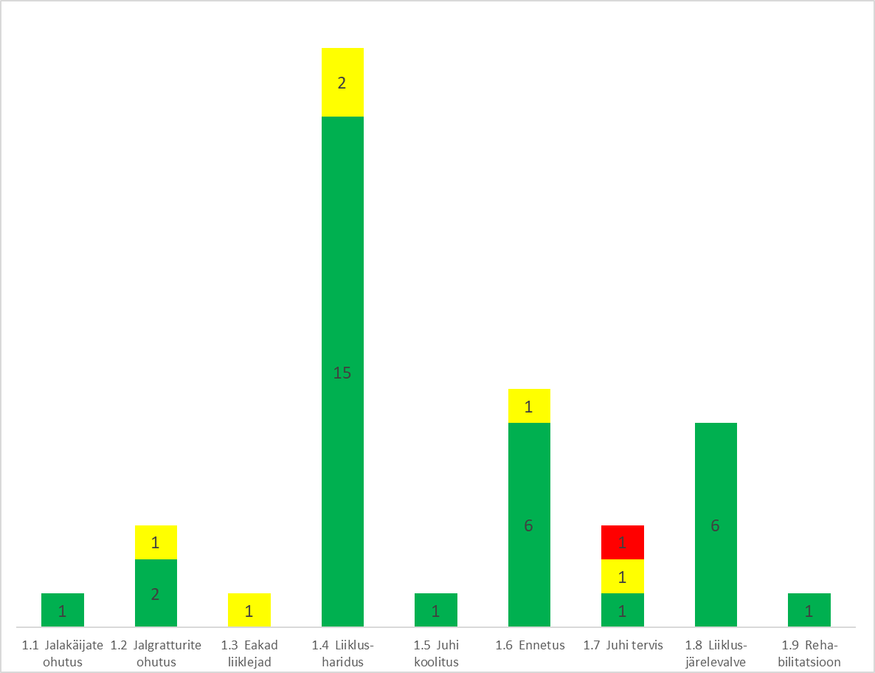

Joonis 10. Valdkonna vastutustundlik ja ohte tajuv liikleja tegevuste täitmine.

Rakendamata tegevused:

|  |  |  |  |  |
| --- | --- | --- | --- | --- |
| Meede | Tegevus | Vastutaja | Tegevus | Selgitus |
| Juhi tervis | 1.7.1.1 | SoM/TA | Mootorsõidukijuhi terviseseisundi hindamise kvaliteedi parandamine | Tegevust ei teostatud |

Tabel 4. Valdkonna vastutustundlik ja ohte tajuv liikleja rakendamata tegevus.

Osaliselt rakendatud tegevused:

|  |  |  |  |  |
| --- | --- | --- | --- | --- |
| Meede | Tegevus | Vastutaja | Tegevus | Selgitus |
| Jalgratturite ohutus | 1.2.4 | KLIM/TRAM | Juhiste koostamine jalg- ja jalgrattateede ohutusta- miseks ja liikluse kor-raldamiseks | Tegevusi teostati  vajaduspõhiselt, kuid mitte metoodiliselt |
| Eakad liiklejad | 1.3.1 | KLIM/TRAM | Eakale liiklejale suunatud liiklusohutusalane teavitustöö | Eesmärgist realiseeriti 22% |
| Liiklusharidus | 1.4.4 | KLIM/TRAM | Liikluskoolituse toetamine koolides | Eesmärgist realiseeriti 43,5% |
| Liiklusharidus | 1.4.7.1 | KLIM/TRAM | Riskikäitumise ennetamiseks programmide läbiviimine põhikooli 9. klassi õpilastele | Eesmärgist realiseeriti 51% |
| Ennetus | 1.6.2 | KLIM/TRAM | Autoroolis kõrvaliste tegevuste (nutiseadmed, suitsetamine jms) vähendamist toetav teavitus | Eesmärk täideti kavandatust väiksemas mahus |
| Juhi tervis | 1.7.1.2 | SoM/TA | Mootorsõidukijuhi terviseseisundi hindamise probleemsete juhtude järelevalve koostöös TRAM-ga | Tervisetõendite väljastamise võimalustele automaatsete piirangute väljaarendamine. Realisatsioon 2024 |

Tabel 5. Valdkonna vastutustundlik ja ohte tajuv liikleja osaliselt rakendatud tegevused.

* 1. VALDKOND: Ohutu liikluskeskkond

Meetmed on suunatud liikluskeskkonna kujundamisele ja haldamisele selliselt, et liikluskeskkond oleks lihtsasti mõistetav, liiklejad tajuksid sellest tulenevaid ohtusid ning väheneks eksimuste võimalus ja eksimuste korral ei oleks tagajärjed liialt rängad. Tähelepanu keskmesse tõuseb vähemkaitstud liikleja. Suurimaks väljakutseks on ohutu linnalise liikluskeskkonna kujundamine, sh kõndimise, jalgrattaga sõitmise ja ühistranspordi kasutamise võimaluste parandamine ning lahenduste väljatöötamine vältimaks ühesõidukiõnnetusi ja võimaldada ohutuid möödasõidutingimusi maanteel. Programmi liikluskeskkonna osas on 6 sihtsuunitlusega meedet.

|  |  |
| --- | --- |
| **EESMÄRK:** Ohutuma liikluskeskkonna kujundamine | |
| MEETMED JA INDIKAATORID | |
| 1. 2.1. Maakasutus ja teedevõrgu planeerimine. 2. 2.2. Säästva ja ohutu taristu projekteerimine, ehitamine ja rekonstrueerimine; 3. 2.3. Teede korrashoid; 4. 2.4. Liikluskorraldus; 5. 2.5. Raudteeristete ohutus; 6. 2.6. Ohutu sõidukiirus. | 2.1.Läbimõeldud maakasutus ja ohutuma teedevõrgu planeerimine  2.2.Ohutute teede projekteerimine, ehitamine ja rekonstrueerimine  2.3.Teede vastavus seisundinõuetele on tagatud ja liiklusohutus  suurenenud  2.4.Liikluskorraldus on suunatud ohutu liiklemise tagamisele  2.5.Raudtee ületus- ja ülekäigukohtadel on õnnetused vähenenud  2.6.Ohutu sõidukiiruse põhimõtted on välja töötatud ja vajaduspõhiselt  kehtestatud |
| ÜLEVAADE VALDKONNA TEGEVUSTE  TÄITMISEST |  |

Tabel 6. Valdkonna ohutu liikluskeskkond ülevaade.

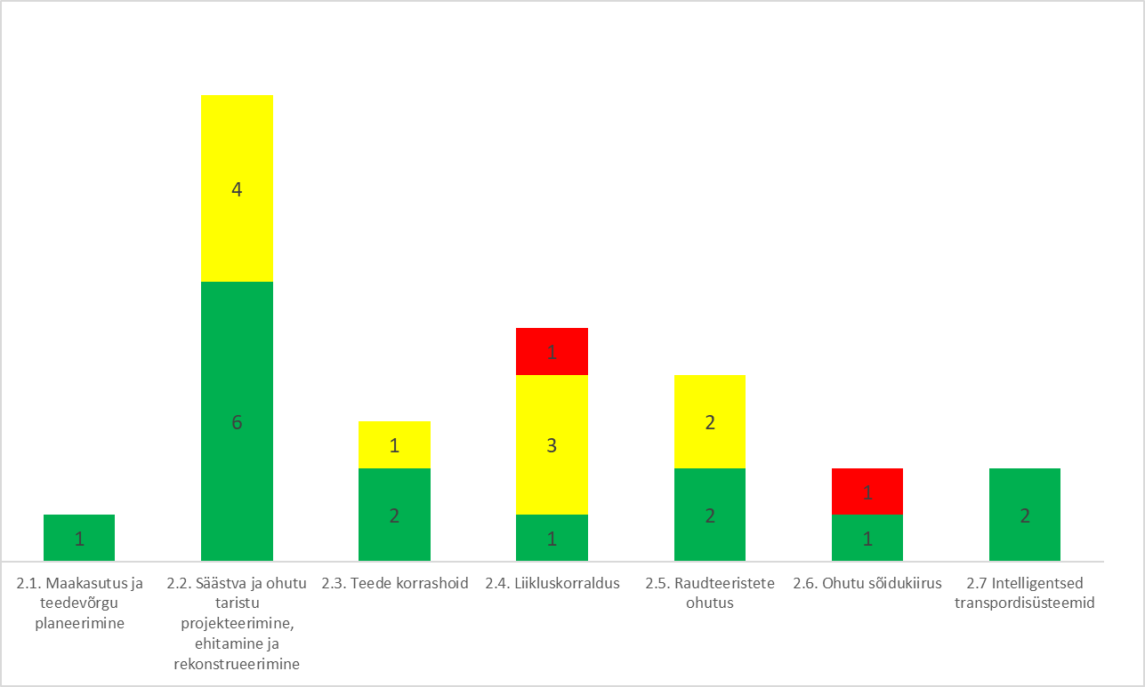

Joonis 11. Valdkonna ohutu liikluskeskkond tegevuste täitmine.

Rakendamata tegevused:

|  |  |  |  |  |
| --- | --- | --- | --- | --- |
| Meede | Tegevus | Vastutaja | Tegevus | Selgitus |
| Liikluskorraldus | 2.4.6 | KLIM/TRAM | Uudsete liikluskorralduslahendus-te kasutuselevõtmise vajaduse ja mõju väljaselgitamine | Tegevusi rahastuse puudumisel ei teostatud |
| Ohutu sõidukiirus | 2.6.1.2 | KLIM/TRAM | Põhimaanteede sõidukiiruste määramine vastavalt välja töötatud metoodikale | Põhiteede sõidukiiruse metoodilist muutust ei teostatud |

Tabel 7. Valdkonna ohutu liikluskeskkond rakendamata tegevused.

Osaliselt rakendatud tegevused:

|  |  |  |  |  |
| --- | --- | --- | --- | --- |
| Meede | Tegevus | Vastutaja | Tegevus | Selgitus |
| Säästva ja ohutu taristu projekteerimine, ehitamine ning rekonstrueerimine | 2.2.5 | KLIM/TRAM | Keskpõristi kandmine teekattele vastassuunavööndisse kaldumise ennetamiseks | Eesmärgist realiseeriti 42% |
| Säästva ja ohutu taristu projekteerimine, ehitamine ning rekonstrueerimine | 2.2.6 | KLIM/TRAM | Keskpiirde paigaldamine vastassuunda kaldumise ja laupkokkupõrgete vältimiseks üleeuroopalisse TEN-T-võrku kuuluvatele 2+2 teedele | Eesmärgist realiseeriti 41% |
| Säästva ja ohutu taristu projekteerimine, ehitamine ning rekonstrueerimine | 2.2.9 | KLIM/TRAM | Metsloomade teele pääsemise tõkestamise abinõude väljaehitamine üleeuroopalisse TEN-T-võrku kuuluvatele teedele | Eesmärgist realiseeriti 36% |
| Säästva ja ohutu taristu projekteerimine, ehitamine ning rekonstrueerimine | 2.2.12 | KLIM/TRAM | Liiklusõnnetuste toimumise kõrge riskiga kohtade, lõikude ja ristmike (LOK) väljaselgitamine ning nende ohutustamine riigiteedel | Kavandatud mahus rahastamist ei toimunud |
| Teede korrashoid | 2.3.1 | KLIM/TRAM | Perioodiline teede ohutuse kontrollimine (TOK) | Tegevuste maht ja perioodilisus ei vastanud ettenähtule |
| Liikluskorraldus | 2.4.2.1 | KLIM/TRAM | Möödasõidukeeldude paigutuse ja põhjendatuse ülevaatamine riigiteedel | Tegevuse maht ja metoodika ei vastanud kavandatule |
| Liikluskorraldus | 2.4.2.2 | KLIM/TRAM | Parklate ja puhkekohtade tähistamine ühtsete juhiste koostamine ja paigutuse ülevaatamine riigiteedel | Tegevusi teostati  vajaduspõhiselt, kuid mitte metoodiliselt |
| Liikluskorraldus | 2.4.5.2 | KLIM/TRAM | Suunaviitade paigalduse üle vaatamine ja ühtlustamine põhimaanteedel | Tegevusi teostati  vajaduspõhiselt, kuid mitte metoodiliselt |
| Raudteeristete ohutus | 2.5.1 | KLIM/TRAM | Maantee ja raudtee samatasandiliste ülesõitude ohutuse analüüs, probleemsete kohtade väljaselgitamine, raudteeülesõitude ohutustamise kava koostamine ja selle elluviimine | Tegevust rakendati väiksemas mahus |
| Raudteeristete ohutus | 2.5.5 | KLIM/TTJA | Kiirust vähendavate meetmete kasutuselevõtt raudteeületuskohtadel | 08.2023 jõustus raudtee tehnokasutuseeskirja Lisa 4 "Raudteeülesõi-dukoha ja -ülekäigu-koha ehitamise, korras-hoiu ja kasutamise juhend", mis kehtestas täiendavad ohutustingi-mused nii raudteeüle-sõidu- kui ka raudtee-ülekäigu kohtadele vastavalt ületuskoha kategooriatele. Reali-seerimiseks on vajalik pikaajaline tegevuskava ja rahastuskava. |

Tabel 8. Valdkonna ohutu liikluskeskkond osaliselt rakendatud tegevused.

* 1. VALDKOND: Ohutu sõiduk

Ohutu sõiduki meetmed on suunatud ohutuse ja transpordi toimivuse parandamisele. Tähelepanu on sõiduki tehnilise seisukorra ja turvalisusnõuete kontrollil, kommertsvedusid teostavate sõidukite ohutusel ning ettevõtja kohustuste ja vastutusega seonduval. Tegevused hõlmavad ka juhiabisüsteemi, mis ei lase juhil ilma teatavaid tingimusi täitmata autot või seadet kasutada või suurendavad ohutust ning pakuvad täiendavat juhtimismugavust. Programmi sõiduki osas on 3 sihtsuunitlusega meedet.

|  |  |
| --- | --- |
| **EESMÄRK:** Ohutuse ja transpordi toimivus on paranenud | |
| MEETMED JA INDIKAATORID | |
| 1. 3.1. Tugisüsteemid juhile; 2. 3.2. Sõiduki turvalisus; 3. 3.3. Tööga seotud sõidukite turvalisus. | 3.1. Juhiabisüsteemide kasutuselevõtt on laienenud  3.2. Liikluses osalevad turvalisemad sõidukid  3.3. Tööga seotud raskete tagajärgedega liiklusõnnetused on vähenenud |
| ÜLEVAADE VALDKONNA TEGEVUSTE  TÄITMISEST |  |

Tabel 9. Valdkonna ohutu sõiduk ülevaade.

Joonis 12. Valdkonna ohutu sõiduk tegevuste täitmine.

Ohutu sõiduki valdkonnas täideti kõik tegevused. Tugisüsteemide meetmesse tegevusi kavandatud ei olnud.

* 1. VALDKOND: Liiklusohutust toetavad tegevused

|  |  |
| --- | --- |
| **EESMÄRK:** Toetada ning muuta teiste valdkondade tegevused liiklusohutuse programmi eesmärkide täitmisel efektiivsemaks | |
| ÜLEVAADE VALDKONNA TEGEVUSTE  TÄITMISEST |  |

Tabel 10. Valdkonna liiklusohutust toetavad tegevused ülevaade.

Liiklusõnnetuste põhjuste väljaselgitamise ekspertkomisjoni jätkas tööd üleriigiliselt. Komisjon võttis menetlusse 59 (2022. aastal 53) liiklusõnnetust. Surmaga lõppenud liiklusõnnetusi võeti menetlusse 52 (47), neis hukkus kokku 59 (50) inimest, sh seitsmes õnnetuses hukkus korraga kaks inimest. Lisaks hukkunutele oli 10 (17) liiklusõnnetuses ka vigastatuid, kokku sai neis vigastada 20 (38) inimest. Ainult vigastatutega liiklusõnnetusi võeti menetlusse 5 (6), vigastatuid oli kokku 31 (31), kahes õnnetuses sai vigastada viis inimest, ühes õnnetuses oli vigastatuid kuus, ühes seitse ja ühes kaheksa. Lisaks võeti menetlusse kaks liiklusõnnetust, mille menetluse käigus selgus, et surma põhjuseks oli terviserike, mitte õnnetuses saadud vigastused.

Maakondlike liikluskomisjonide tegevusega on kaetud kümme maakonda. Viies maakonnas liikluskomisjonide tegevus raugenud.

**Rakendamata tegevus**

|  |  |  |  |  |
| --- | --- | --- | --- | --- |
| Meede | Tegevus | Vastutaja | Tegevus | Selgitus |
| Toetavad tegevused | 4.1.4 | KLIM/TRAM | Uuring "Liiklusõnnetustes (sh hukkunutest ja vigastatutest) ühiskonnale põhjustatava kahju määramine" | Tegevuse täitmine viidi üle 2024. aastasse |

Tabel 11. Valdkonna liiklusohutust toetavad tegevused rakendamata tegevus.

* 1. Kohalike omavalitsuste tegevused

Kohalikele omavalitsustele nähti 2023. aasta elluviimiskavas ette 18 tegevust, millest 9 olid sihtsuunitlusega suurlinnadele (Tallinn, Tartu, Narva ja Pärnu). Kokkuvõtte koostamise käigus paluti omavalitsustelt 2023. aastal rakendatud LOP elluviimiskavas tegevuste rakendamise ülevaadet. Tegevuste ülevaate esitasid 76[9] omavalitsusest 72 e 95%. Kolmevärviline skaala kajastab iga tegevuse rakendamist päringule vastanud omavalitsustes.

|  |  |
| --- | --- |
| **Värv** | **Tähendus** |
|  | Tegevused viidi ellu |
|  | Tegevusi ei teostatud |
|  | Andmed ei olnud kättesaadavad (N/A) |

Tabel 12**.** Tegevuste täitmise hindamise skaala.

Ülevaate kohalike omavalitsuste teedel ja tänavatel rakendatud tegevustest annab tabel 9.

|  |  |  |
| --- | --- | --- |
| 1.1.1 | Asulates sõidutee ja raudtee ületuskohtade (ülekäigukoht, raudtee ülekäigukoht, reguleerimata ja reguleeritud ülekäigurada) rekonstrueerimisel, ümberehitamisel ja rajamisel erinevat tüüpi lahenduste sobivuse analüüsimine |  |
| 1.1.2 | Jalakäijat liikluses hästi eristada võimaldava valgustuse rajamine |  |
| 1.1.3 | Õuealade ning piiratud kiirusega tänavate liiklusruumi kujundamisel tingimuste loomine sobiva ja ohutu sõidukiiruse valikuks |  |
| 1.1.4 | Jalakäijate ohutust tagava kiirusrežiimi kavandamine ja sõidukiliikluse rahustamise abinõude vajadusepõhine rakendamine piirkiirusest kinnipidamise tagamiseks kohaliku omavalitsuse teedel |  |
| 1.1.5 | Jalakäijate ohutuse tõstmine asulavälisel teel sõidutee ületamiseks suurema jalakäijaliiklusega kohtades (ühissõidukipeatused, sõidutee ületamiseks kasutatavad kohad, jalgratta- ja jalgtee sõiduteega lõikumise kohad, teel jalakäija pikisuunalist liikumist nõudvad kohad) |  |
| 1.1.6.2 | Liiklusohtlikesse kohtadesse kergliiklusteede kavandamine ja rajamine (KOV-i teed) |  |
| 1.2.2 | Jalgrattaga liiklemise vajadusele vastava ja ohutust tagava taristu planeerimine ja väljaarendamine KOV-i teedel |  |
| 2.2.15.2 | Ohtlike torupiirete eemaldamine ja ohutute lahenduste rakendamine KOV teedel |  |
| 2.4.1 | Liikluskorralduse ja liiklusohutuse perioodiline kontrollimine lasteasutuste ümbruses |  |

Tabel 13. Ülevaade kohaliku omavalitsuste teedel ja tänavatel rakendatud tegevustest

**Tallinna, Tartu, Narva ja Pärnu Linnavalitsuste sihtsuunitlusega tegevused.**

|  |  |
| --- | --- |
| ÜLEVAADE TEGEVUSTE  TÄITMISEST |  |

Tabel 14. Ülevaade Tallinna, Tartu, Narva ja Pärnu Linnavalitsuste sihtsuunitlusega tegevustest.

Teeületuskohtade ohutumaks ehitamise (tegevused 1.1.9.1–1.1.9.4) rahastamise nägi elluviimiskava ette KOV-i eelarve ja/või kohalike teede hoiu toetuse kaudu. 2023. aastal majandus- ja taristuministri 19.10.2017. a määruse nr 53 „Kohaliku tee ehitamiseks juhtumipõhise investeeringutoetuse andmise põhimõtted“ § 2 lõike 2 kohast liiklusohutuse parandamise eesmärgiks sihtotstarbelist teedehoiu toetust tegevuste 1.1.7.1–1.1.7.4[10] (Tallinna, Tartu, Pärnu ja Narva teeületuskohtade ohutumaks ehitamine) elluviimiseks RES-is ei eraldatud. Tegevusi teostati Tallinna, Tartu, Narva ja Pärnu linnavalitsuste eelarvelistest vahenditest.

Tallinna ja Tartu põhitänavate projektide liiklusohutuse kontrollimine (tegevused 2.2.3.1 ja 2.2.3.2) teostati Tallinnas suurematele projektidele ning Tartus objektide projekteerimisel.

Tegevustega liiklusohtlike kohtade väljaselgitamiseks ja ohutustamiseks (tegevused 2.2.4.1, 2.2.4.2 ja 2.2.4.3) jätkati Tartu ja Pärnu tänavavõrgustikus vastavalt omavalitsuses väljakujunenud praktikale. Tallinn aruanne tegevuse täitmist ei kajastanud.

**Rakendamata tegevus**

|  |  |  |  |  |
| --- | --- | --- | --- | --- |
| Meede | Tegevus | Vastutaja | Tegevus | Selgitus |
| Jalakäijate ohutus | 2.2.4.1 | Tallinna LV | Liiklusõnnetuste toimumise kõrge riskiga kohtade, lõikude ja ristmike (LOK) väljaselgitamine ning nende ohutustamine Tallinna tänavavõrgustikus | Tegevuse täitmisest ei raporteeritud |

Tabel 15. Sihtsuunitlusega KOV täitmata tegevus.

1. Kokkuvõte
2. Liiklusohutusprogrammi eesmärk vähendada kolme aasta (2021–2023) keskmist liiklussurmade arvu kokku lepitud tempos jäi täitmata.
3. Kolme aasta (2021–2023) keskmisena hukkus 55 (piirarv 44) liiklejat. Eesmärk hukkunute arvu vähendamiseks sõitjate ohutuse tagamise osas täideti. 3-aasta keskmisena ei suudetud mootorsõidukijuhtide (+3), jalgratturite (+2) ja jalakäijate hukkumist kavandatud ulatuses vähendada.
4. Liiklusohutusprogrammi eesmärk vähendada kolme aasta (2021–2023) keskmist raskesti vigastatute arvu kokku lepitud tempos jäi täitmata.
5. Kolme aasta (2021–2023) keskmisena sai liikluses raskesti vigastada 395 (piirarv 316) inimest. Jalakäijaid sai raskesti vigastada 79 (piirarv 94), jalgrattureid 61 (piirarv 29), sõitjaid 67 (piirarv 81) ja mootorsõidukijuhte 137 (piirarv 112).
6. Liiklusohutusprogrammi eesmärk vähendada kolme aasta (2021–2023) keskmist liiklussurmade ja raskesti vigastatute koguarvu kokku lepitud tempos jäi täitmata.
7. Kolme aasta (2021–2023) hukkunute ja raskesti vigastada saanute keskmiseks kujunes 450, mis ületas 90 võrra perioodi mõõdikut (360).
8. Liiklusohutusprogrammi elluviimiskavas 2023. aastaks kavandatud tegevustest täideti täies mahus 54 (58%), 34 (37%) tegevustest täideti osaliselt ja 5 (5%) tegevustest jäi täitmata või lükkusid edasi.
9. Eesmärkide täitmine vastutustundliku ja ohte tajuva liikleja osas vastas 75% (33) ulatuses ettenähtud tähtaegadele ja mahtude, 23% (10) rakendati osaliselt või planeeritust väiksemas mahus ning 2% (1) jäi täitmata või lükkus edasi.
10. Eesmärkide täitmine liikluskeskkonna ohutumaks muutmise osas vastas 48% (15) ulatuses ettenähtud tähtaegadele ja mahtude, 45% (14) rakendati osaliselt või planeeritust väiksemas mahus ning 7% (2) jäi täitmata või lükkus edasi.
11. Eesmärkide täitmine ohutuse ja transpordi toimivuse parandamise osas vastas 100% (5) ulatuses ettenähtud tähtaegadele ja mahtudele.
12. Eesmärkide täitmine liiklusohutust toetavate tegevuste osas vastas 33% (1) ulatuses ettenähtud tähtaegadele ja mahtudele, 33% (1) rakendati osaliselt või planeeritust väiksemas mahus ning 33% (1) täitmine lükkus edasi.
13. Täies mahus ja osaliselt realiseeritud tegevuste raporteeritud esialgseks maksumuseks kujunes 803 575€. Täitmata tegevuste prognoositav maksumus moodustas 277 500€.
14. Nelja suurema linna liikluskeskkonna ohutumaks muutmiseks rakendati tegevusi 89% (8) osas osaliselt või planeeritust väiksemas mahus ja 11% (1) tegevus jäi täitmata.
15. Ettepanekud ja järeldused
16. Lähtudes senistest muutustest hukkunute arvus, LOPs toodud tegevustest ning 2021–2023 a. seatud eesmärgi mittesaavutamisest, on tõenäoline, et 2025. a seatud sihttaset (40) ei saavutata. Eesmärgi täitmine eeldaks, et hukkunute arv oleks 2024. ja 2025. aastal mitte suurem kui 30. Liiklusohutuse olukorra nii järsk muutus ainult seni aktsepteeritud ja rahastatud LOP tegevuste tulemusel, ilma täiendavate riskikeskkonna muutusteta, ei ole realistlik.
17. LOP elluviimiskavas 2023. aastaks planeeritud tegevustele, mida ei täidetud, rakendati osaliselt, planeeritust väiksemas mahus, määrata täitmiseks RES-i võimalusi arvestavad realistlikud tähtajad.
18. LOP aastate 2024–2025 elluviimiskava on kinnitamata. Kuni kinnitamiseni juhinduda 2024 ja 2025 tegevuste realiseerimisel ja kavandamisel elluviimiskava eelnõust ning RESi võimalustest.
19. Elluviimiskava tegevused kajastada identses sõnastuses vastutava osapoole tööplaanis.
20. Kavandatud tegevuse ära jätmine ainult vastutava osapoole otsusega ei ole jätkusuutlik. Elluviimiskava tegevusest loobumiskavatsuse korral peab tegevuse eest vastutaja hindama tegevuse ära jätmise mõju LOP eesmärkidele ja saama nõusoleku Vabariigi Valitsuse liikluskomisjonilt[11].
21. Liiklusohutusprogrammi elluviimiskava tegevuste maksumuse kohta puudub ülevaade[12]. Liikluskomisjonil kaaluda LOP elluviimise rahastamiseks kuluvatele tegevustele riiklikul tasemel ühtse tunnuse loomist. Kuni ühtse tunnuse loomiseni korraldada asutuste siseselt tunnuse „LOP“ kasutuselevõtmine.
22. Liiklusohutustegevuste tulemuslikkuse hindamine on raskendatud, kuna toimunud liiklusõnnetusi ei ole alati võimalik piisava täpsusega siduda õnnetuskohaga[13]. Siseministril kaaluda politsei andmekogu POLIS põhimääruses vastutavale töötlejale vigade avastamiseks ja ebaõigete andmete parandamiseks täpsemate nõuete seadmist.
23. Liiklusseaduses puudub määratlus, keda pidada liikluses raskesti vigasaanud isikuks[14]. Sotsiaalministeeriumil ja kliimaministeeriumil kaaluda kiire lahenduse leidmist liiklusseadusesse vastava regulatsiooni loomiseks.
24. Transpordiametil analüüsida asjakahjuga liiklusõnnetuste andmete kasutatavust liiklusõnnetuste ennetamiseks ja ohutustegevuste planeerimise võimalikkust ja tulemustest lähtuvalt kujundada seisukoht andmete kasutamisvõimalustest ja mahtudest[15].
25. 2025. aastaga lõppeb LOP 2016–2025 kehtivus. Transpordiametil moodustada LOP 2026+ väljatöötamise töörühm. Ministeeriumitel ja ametitel nimetada esindajad väljatöötamise töörühma.

1. Vabariigi Valitsuse 17.02.2017 korraldus nr 54 <https://www.riigiteataja.ee/akt/321022017004>
2. Liiklusohutusprogramm 2016-2025 <https://www.transpordiamet.ee/media/562/download>
3. Elluviimiskava 2020-2023 <https://www.transpordiamet.ee/media/560/download>
4. 1. jaanuarist 2021 alustas tööd Transpordiamet. Amet täidab Veeteede Ameti, Lennuameti ja Maanteeameti seniseid ülesandeid ning võimaldab planeerida kolme sektori arengut transpordiliikide üleselt kogu liikuvuse vaates.
5. Raskeks loetakse vigastatut, kes viibis statsionaarsel ravil enam kui 24 tundi.
6. K – küsitlusuuring.
7. V – vaatlusuuring.
8. Kasutatud on viimase kättesaadava uuringu (2022) andmeid.
9. Kihnu-, Ruhnu- ja Vormsi vallavalitsustele järelepärimist ei esitatud.
10. Kasutatud majandus- ja taristuministri 19.10.2017 määruse nr 53 kohast tegevuste numeratsiooni. LOP 2020-2023 elluviimiskavas kannavad antud tegevused numbreid 1.1.9.1-1.1.9.4.
11. <https://www.riigikontroll.ee/DesktopModules/DigiDetail/FileDownloader.aspx?FileId=19357&AuditId=6568>
12. <https://www.riigikontroll.ee/DesktopModules/DigiDetail/FileDownloader.aspx?FileId=19357&AuditId=6568>
13. <https://www.riigikontroll.ee/DesktopModules/DigiDetail/FileDownloader.aspx?FileId=19357&AuditId=6568>
14. <https://www.riigikontroll.ee/DesktopModules/DigiDetail/FileDownloader.aspx?FileId=19357&AuditId=6568>
15. <https://www.riigikontroll.ee/DesktopModules/DigiDetail/FileDownloader.aspx?FileId=19357&AuditId=6568>